**CURRICULUM VITAE**

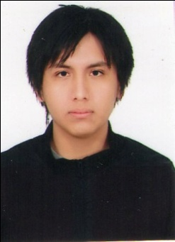NOMBRE : ANDRE FRANCISCO

APELLIDOS : CASTAÑEDA FERNANDEZ

EDAD : 24 años

AÑO DE NACIMIENTO : 4 de abril de 1996

DIRECCIÓN : Huáscar mz,40 lt.21 grupo 8- San De Lurigancho

CELULAR : 980816874

CORREO ELÉCTRONICO : [yeshume@hotmail.com](mailto:yeshume@hotmail.com)

**OBJETIVOS PROFESIONALES:**

Principalmente, busco adquirir experiencia y realizar un gran trabajo que contribuya al desarrollo de la empresa para la cual labore.

Soy una persona con constantes deseos de superación y que cuando me propongo una meta hago todo lo posible para conseguirla.

**FORMACIÓN ACADÉMICA:**

* **ESTUDIOS SECUNDARIOS:**

Finalicé estudios secundarios en el año 2012 en el Colegio

Trilce - Comas.

* **ESTUDIOS SUPERIORES:**

2020 **Universidad Tecnológica del perú**

Psicología

Alumno, cuarto ciclo culminado

**INF****ORMÁTICA:**

* Nivel básico (Word, Power Point, Excel) en la Universidad Tecnología del Perú.

**EXPERIENCIA LABORAL:**

* Librería local

Lugar: Calle Los Gladiolos a dos cuadras del colegio ‘’Presentación de María’’ Comas

Tiempo: Setiembre - diciembre del 2015

Cargo: Atención al cliente, cobro en cajas y control de la emisión de boletas de venta

**Aficiones:**

* Me interesa bastante el hardware (piezas de computadoras), conozco de procesadores (amd e Intel), tarjetas gráficas (nvidia y amd) entre los distintos modelos, placas base o motherboards (gigabyte, msi, Galaxy, etc).

